Оперативний квартальний звіт про стан реалізації проєктів – переможців Громадського бюджету у 2021 році
 |  |  |  |  |  |  |  | (станом на 13.09.2021 року)
№ з/п | Проєкт (№, назва, адреса реалізації, Команда, лідер Команди) | Найменування робіт, товарів, послуг | Замовник проєкту | Погодження з Командою технічних вимог (ТВ) (дата) та календарного плану (КП) (дата) | Наявність договору на виконання робіт (закупівлі товарів, послуг) (дата) | Сума проєкту (тис. грн) | Стан реалізації проєкту
 |  |  |  |  |  |  | Посилання на тендерну закупівлю (відповідно до найменування робіт, товарів, послуг) | Профінансовано, тис.грн |  | Фотозвіт результату реалізації | Альтернативний звіт Команди (так/ні)
 |  |  |  |  |  |  |  | Факт | Економія | Фотозвіт результату реалізації | Альтернативний звіт Команди (так/ні)
1 | 2 | 3 | 4 | 5 | 6 | 7 | 8 | 9 | 10 | 11 | 12
Головний розпорядник бюджетних коштів – Департамент соціальної політики
1 | № 149 «Тренажерний майданчик»,  вул. Петра Чаадаєва, 3-А,  лідер команди – Анна Нечипуренко | Встановлення та облаштування сучасного тренажерного майданчику під відкритим небом з безпечним покриттям та необхідним спортивним обладнанням. | Департамент соціальної політики,  Южаніна І. М.  096 782 07 67 | ТВ та КП  21.01.2021 | Договір про співпрацю від 30.03.2021 | 302,312 | https://prozorro.gov.ua/tender/UA-2021-05-05-004225-a | 265,36 | - | 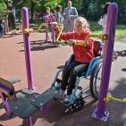 | -
 |  |  |  |  |  |  | https://prozorro.gov.ua/tender/UA-2021-06-10-005240-c
 |  |  |  |  |  |  | https://prozorro.gov.ua/tender/UA-2021-06-10-005098-c
 |  |  |  |  |  |  |  |  |  | 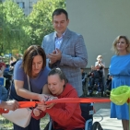 | -
 |  |  |  |  |  |  |  |  |  | 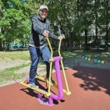 | -
 | Всього: | Х | Х | Х | Х | 302,312 | Х | 265,36 |  | Х | Х

